

ĐỒ ÁN KẾT THÚC MÔN
VIETTEL POST
MÔN: HỆ THỐNG QUẢN TRỊ QUI TRÌNH NGHIỆP VỤ

Môn học: IE203.F32.LT.CNTT
Giảng viên hướng dẫn: ThS. Hà Lê Hoài Trung

Thông tin nhóm thực hiện:
Danh sách nhóm: Toàn bộ sinh viên trong danh sách nhóm
Lớp: LT.K2025.2-CNTT
Ngày thực hiện: 9/7/2026

DANH SÁCH NHÓM
MÃ SINH VIÊN | HỌ VÀ TÊN
25410232 | TRẦN NGỌC HUY
25410198 | TRẦN VIỆT HẢI
25410203 | ĐẶNG VĂN HẬU
25410233 | TRẦN NGUYỄN GIA HUY
25410194 | NGUYỄN THANH DUY
25410246 | HUỲNH ĐẠI LONG
25410230 | NGUYỄN THANH HUY

MỤC LỤC
ĐỀ BÀI: 4
1. Who are the actors in this process? 4
2. Which actors can be considered as customers in this process? 5
3. What value does the process deliver to its customers? 5
4. What are the possible outcomes of this process? 6

Quy trình tiếp nhận và gửi hàng tại Viettel Post
  - Quy Trình Tiếp Nhận Và Gửi Hàng
    - Mô Tả Quy Trình
Quy trình tiếp nhận và gửi hàng tại Viettel Post bắt đầu khi khách hàng có nhu cầu gửi hàng. Khách hàng có thể tạo đơn thông qua app/website hoặc đến trực tiếp bưu cục để gửi hàng. Sau đó, khách hàng cung cấp các thông tin cần thiết như thông tin người gửi, người nhận, địa chỉ, số điện thoại, loại hàng hóa và dịch vụ gửi.

Hệ thống hoặc nhân viên Viettel Post sẽ kiểm tra tính hợp lệ của thông tin đơn hàng. Nếu thông tin chưa hợp lệ, khách hàng được yêu cầu chỉnh sửa thông tin hoặc hủy đơn. Nếu thông tin hợp lệ, quy trình tiếp tục sang bước lựa chọn hình thức gửi hàng.

Có hai hình thức gửi hàng: khách hàng mang hàng đến bưu cục hoặc yêu cầu nhân viên Viettel Post đến lấy hàng tận nơi. Sau khi nhận được hàng, nhân viên kiểm tra hàng hóa, tình trạng đóng gói và chứng từ liên quan. Nếu hàng hóa không hợp lệ, Viettel Post từ chối tiếp nhận và ghi rõ lý do. Nếu hàng hóa hợp lệ, nhân viên cân đo, tính cước, tạo/in mã vận đơn hoặc phiếu gửi. Quy trình kết thúc khi hệ thống cập nhật trạng thái đơn hàng là đã tiếp nhận bưu gửi.

Actor:
Actor | Vai trò
Khách hàng/người gửi | Tạo đơn, cung cấp thông tin, chọn hình thức gửi hàng, bàn giao hàng
Hệ thống Viettel Post | Tiếp nhận thông tin đơn, kiểm tra tính hợp lệ, cập nhật trạng thái đơn
Nhân viên bưu cục | Tiếp nhận hàng khi khách mang hàng đến bưu cục
Nhân viên lấy hàng | Đến địa chỉ khách để lấy hàng tận nơi
Kho/điểm gom đầu đi | Kiểm tra hàng hóa, cân đo, tính cước, tạo/in phiếu gửi

Đầu vào/ đầu ra:
Loại | Nội dung
Đầu vào | Thông tin người gửi, người nhận, địa chỉ, số điện thoại, loại hàng hóa, khối lượng/kích thước dự kiến, dịch vụ gửi, hình thức gửi hàng
Đầu ra thành công | Đơn hàng được tiếp nhận, mã vận đơn/phiếu gửi được tạo, trạng thái đơn được cập nhật đã tiếp nhận bưu gửi
Đầu ra không thành công | Khách phải sửa thông tin, đơn bị hủy, hoặc hàng hóa bị từ chối tiếp nhận

Mô hình quy trình:
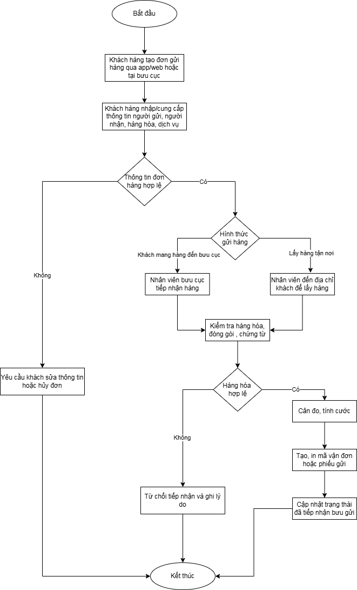

  - Phân tích quy trình
Quy trình tiếp nhận và gửi hàng là quy trình cốt lõi trong hoạt động của Viettel Post vì đây là bước đầu tiên để hình thành một đơn vận chuyển. Nếu thông tin đơn hàng hoặc hàng hóa được tiếp nhận sai, các quy trình sau như vận chuyển, phát hàng hoặc xử lý khiếu nại có thể bị ảnh hưởng.

Các điểm quyết định chính trong quy trình gồm:
Điểm quyết định | Ý nghĩa
Thông tin đơn hàng hợp lệ không? | Kiểm tra thông tin người gửi, người nhận, địa chỉ, số điện thoại và dịch vụ gửi
Hình thức gửi hàng là gì? | Xác định khách mang hàng đến bưu cục hay nhân viên đến lấy tận nơi
Hàng hóa hợp lệ không? | Kiểm tra hàng có đủ điều kiện tiếp nhận, đóng gói đúng và không thuộc hàng cấm

Quy trình này có hai nhánh chính là gửi tại bưu cục và lấy hàng tận nơi. Tuy nhiên, cả hai nhánh đều quay về cùng một bước kiểm tra hàng hóa trước khi tạo mã vận đơn và cập nhật trạng thái tiếp nhận.

1.3. Phân tích định tính
1.3.1. Phân tích Giá trị Gia tăng
Hoạt động | Phân loại | Giải thích
Khách hàng tạo đơn gửi hàng | VA | Là bước khởi tạo nhu cầu sử dụng dịch vụ
Cung cấp thông tin đơn hàng | VA | Tạo dữ liệu cần thiết để xử lý đơn
Kiểm tra thông tin đơn hàng | VBA | Cần thiết để tránh sai sót trong quá trình xử lý
Nhân viên tiếp nhận/lấy hàng | VA | Là bước Viettel Post nhận hàng từ khách
Kiểm tra hàng hóa, đóng gói, chứng từ | VBA | Cần thiết để đảm bảo hàng đủ điều kiện gửi
Cân đo, tính cước | VA | Xác định chi phí dịch vụ cho khách hàng
Tạo/in mã vận đơn hoặc phiếu gửi | VA | Giúp theo dõi và quản lý bưu gửi
Cập nhật trạng thái đã tiếp nhận | VA | Xác nhận đơn hàng đã được Viettel Post tiếp nhận
Ghi chú:
VA: hoạt động tạo giá trị.
VBA: hoạt động cần thiết cho doanh nghiệp.
NVA: hoạt động không tạo giá trị.

1.3.2. Phân Tích Lãng Phí
Loại lãng phí | Biểu hiện trong quy trình | Cách khắc phục
Chờ đợi | Khách tạo đơn nhưng chưa chuẩn bị hàng khi nhân viên đến lấy | Gửi thông báo nhắc khách chuẩn bị hàng trước
Sửa lỗi | Khách nhập sai địa chỉ, số điện thoại hoặc thông tin người nhận | Kiểm tra định dạng thông tin ngay khi tạo đơn
Di chuyển thừa | Nhân viên đến lấy hàng nhưng không lấy được hàng | Gọi xác nhận trước khi đến lấy
Thao tác lặp lại | Nhân viên phải nhập lại thông tin đã có trên hệ thống | Đồng bộ dữ liệu từ app/web sang thiết bị nhân viên
Từ chối hàng | Hàng không đúng quy định hoặc đóng gói sai | Hiển thị quy định hàng hóa trước khi khách tạo đơn

1.4 Phân tích định lượng
1.4.1. Thời gian
Bước | Thời gian ước tính
Khách hàng tạo đơn và nhập thông tin | 3-5 phút
Kiểm tra thông tin đơn hàng | 1-3 phút
Khách mang hàng đến bưu cục | 10-20 phút
Hoặc nhân viên đến lấy hàng tận nơi | 15-30 phút
Kiểm tra hàng hóa, đóng gói, chứng từ | 3-7 phút
Cân đo, tính cước | 2-5 phút
Tạo/in mã vận đơn hoặc phiếu gửi | 1-3 phút
Cập nhật trạng thái đã tiếp nhận | 1-2 phút

1.4.2. Chi phí
Loại chi phí | Nội dung
Chi phí nhân sự | Thời gian làm việc của nhân viên bưu cục hoặc nhân viên lấy hàng
Chi phí di chuyển | Phát sinh trong trường hợp lấy hàng tận nơi
Chi phí hệ thống | App, website, phần mềm quản lý vận đơn
Chi phí vật tư | Tem nhãn, phiếu gửi, giấy in, bao bì hỗ trợ
Chi phí lỗi | Phát sinh khi thông tin sai, khách chưa chuẩn bị hàng hoặc hàng bị từ chối

3.2. Thu gom – Tập kết (Pickup & Consolidation)
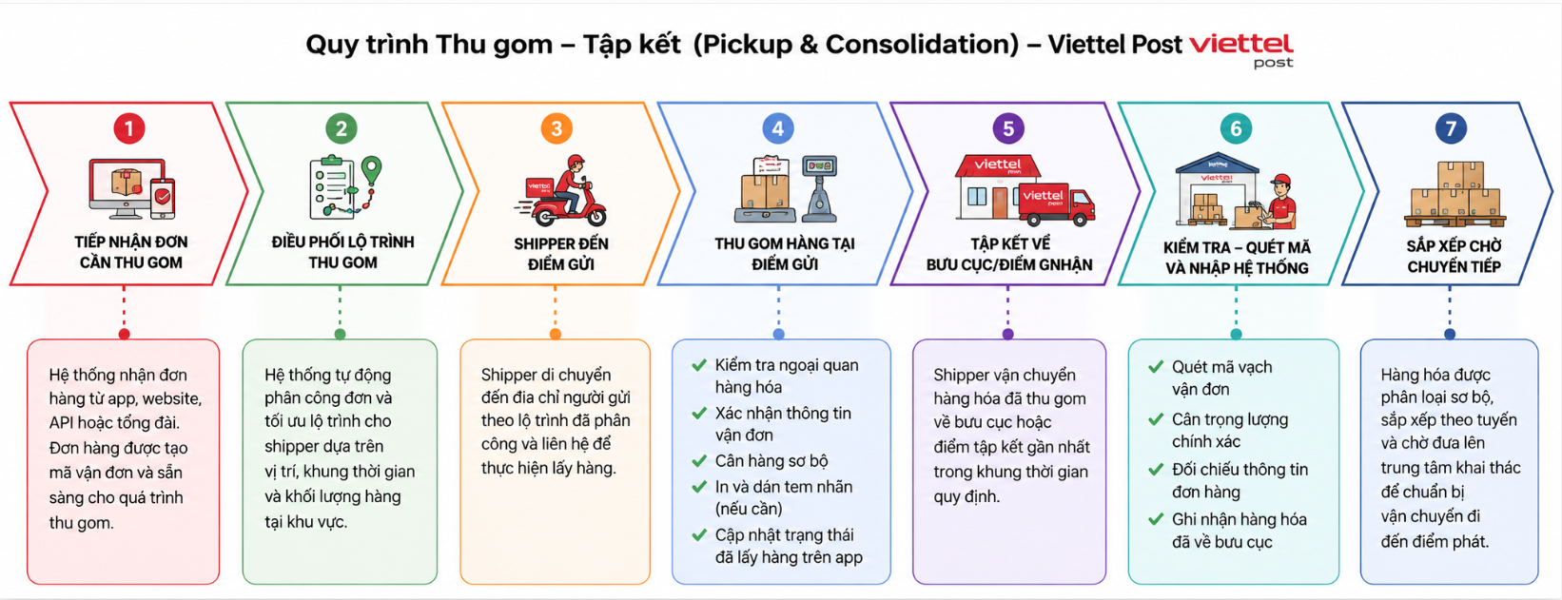

3.2.1 Mô tả quy trình
Quy trình Thu gom – Tập kết (Pickup & Consolidation) là giai đoạn tiếp nhận yêu cầu lấy hàng từ khách hàng, thực hiện thu gom hàng hóa tại địa điểm gửi và vận chuyển về bưu cục hoặc điểm tập kết để chuẩn bị cho quá trình khai thác và vận chuyển. Quy trình này nhằm đảm bảo hàng hóa được tiếp nhận đúng thông tin, đúng quy cách và sẵn sàng chuyển sang giai đoạn phân loại, vận chuyển.

3.2.1.1. Tạo yêu cầu lấy hàng
Khách hàng tạo yêu cầu lấy hàng thông qua ứng dụng, website hoặc các kênh dịch vụ của Viettel Post. Sau khi tạo đơn thành công, khách hàng có thể theo dõi trạng thái lấy hàng trên hệ thống.

3.2.1.2. Tiếp nhận và kiểm tra thông tin đơn hàng
Hệ thống hoặc điều phối viên tiếp nhận yêu cầu lấy hàng và kiểm tra các thông tin của đơn hàng như địa chỉ người gửi, thông tin người nhận, loại hàng hóa, trọng lượng và thời gian lấy hàng.
Sau khi kiểm tra, hệ thống đánh giá tính đầy đủ của thông tin:
Nếu thông tin chưa đầy đủ, điều phối viên yêu cầu khách hàng bổ sung thông tin và cập nhật lại đơn hàng trước khi tiếp tục xử lý.
Nếu thông tin đầy đủ, đơn hàng được chuyển sang bước điều phối nhân viên thu gom.

3.2.1.3. Điều phối và thực hiện thu gom
Điều phối viên phân công shipper phù hợp dựa trên khu vực, tuyến đường và khối lượng công việc hiện tại.
Sau khi nhận nhiệm vụ, shipper di chuyển đến địa điểm gửi hàng để thực hiện thu gom. Tại đây, shipper kiểm tra ngoại quan hàng hóa, cân trọng lượng sơ bộ và đánh giá điều kiện vận chuyển.
Nếu hàng hóa không đạt yêu cầu (đóng gói chưa đúng quy cách, thông tin chưa chính xác hoặc thuộc danh mục không nhận vận chuyển), shipper yêu cầu khách hàng đóng gói lại hoặc từ chối nhận hàng.
Nếu hàng hóa đạt yêu cầu, shipper tiến hành cân hàng, in và dán tem vận đơn (nếu cần), sau đó cập nhật trạng thái "Đã lấy hàng" trên hệ thống.

3.2.1.4. Tập kết hàng hóa tại bưu cục
Sau khi hoàn thành việc thu gom, shipper vận chuyển hàng hóa về bưu cục hoặc điểm tập kết gần nhất.
Tại bưu cục, nhân viên khai thác tiếp nhận hàng, quét mã vận đơn, cân trọng lượng chính xác và đối chiếu thông tin trên hệ thống. Hàng hóa sau đó được phân loại sơ bộ theo tuyến vận chuyển và sắp xếp chờ chuyển đến trung tâm khai thác để tiếp tục các công đoạn vận chuyển đến nơi nhận.

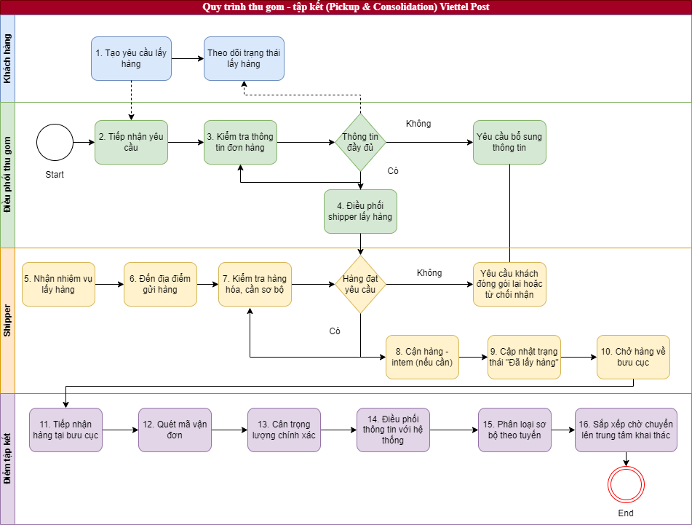
Hình 3. 2 Mô hình BPMN Thu gom – Tập kết

3.2.2. Phân tích quy trình

3.2.2.1. Các tác nhân tham gia quy trình:
- Khách hàng: Tạo yêu cầu lấy hàng, cung cấp thông tin đơn hàng và chuẩn bị hàng hóa để shipper đến thu gom.
- Điều phối viên thu gom: Tiếp nhận yêu cầu lấy hàng, kiểm tra thông tin đơn hàng, yêu cầu khách hàng bổ sung thông tin (nếu cần) và điều phối shipper thực hiện thu gom.
- Nhân viên thu gom (Shipper): Nhận nhiệm vụ lấy hàng, đến địa điểm gửi, kiểm tra hàng hóa, cân sơ bộ, in tem vận đơn (nếu cần), cập nhật trạng thái đơn hàng và vận chuyển hàng hóa về bưu cục.
- Nhân viên khai thác bưu cục: Tiếp nhận hàng hóa, quét mã vận đơn, cân trọng lượng chính xác, đối chiếu thông tin với hệ thống, phân loại sơ bộ theo tuyến và sắp xếp hàng hóa chờ chuyển đến trung tâm khai thác.

3.2.2.2. Khách hàng của quy trình này:
- Khách hàng chính: Người gửi hàng (khách hàng tạo yêu cầu lấy hàng).
- Khách hàng thứ cấp: Bộ phận khai thác và bộ phận vận chuyển của Viettel Post tiếp nhận hàng hóa sau khi hoàn thành công đoạn thu gom – tập kết.

3.2.2.3. Giá trị mang lại:
- Tiếp nhận yêu cầu lấy hàng nhanh chóng và xử lý theo đúng quy trình.
- Kiểm tra thông tin đơn hàng trước khi thu gom nhằm hạn chế sai sót trong quá trình vận chuyển.
- Điều phối shipper hợp lý, tối ưu tuyến đường và nâng cao hiệu quả thu gom.
- Đảm bảo hàng hóa được kiểm tra, cân đo và dán tem vận đơn trước khi đưa vào hệ thống khai thác.
- Cập nhật trạng thái đơn hàng theo thời gian thực giúp khách hàng dễ dàng theo dõi.
- Hàng hóa được tập kết đúng bưu cục, phân loại sơ bộ theo tuyến và sẵn sàng chuyển sang quy trình khai thác – vận chuyển.

3.2.2.4. Những kết quả có thể đạt được của quy trình:
- Thông tin đơn hàng đầy đủ, hệ thống điều phối shipper thực hiện thu gom thành công.
- Thông tin đơn hàng chưa đầy đủ, khách hàng được yêu cầu bổ sung thông tin trước khi tiếp tục xử lý.
- Hàng hóa đạt yêu cầu vận chuyển, shipper thực hiện thu gom, cập nhật trạng thái và vận chuyển về bưu cục.
- Hàng hóa không đạt yêu cầu, shipper yêu cầu khách hàng đóng gói lại hoặc từ chối nhận hàng theo quy định.
- Hàng hóa được tiếp nhận tại bưu cục, quét mã, cân trọng lượng, đối chiếu thông tin, phân loại sơ bộ và sắp xếp chờ chuyển đến trung tâm khai thác.

3.2.3. Phân tích định tính

3.2.3.1. Phân tích giá trị gia tăng

Hoạt động | Người thực hiện | Loại giá trị
1. Tạo yêu cầu lấy hàng | Hệ thống/Điều phối viên | VA
2. Tiếp nhận yêu cầu | Điều phối viên | BVA
3. Kiểm tra thông tin đơn hàng | Điều phối viên | BVA
4. Điều phối shipper lấy hàng | Điều phối viên | BVA
5. Nhận nhiệm vụ lấy hàng | Shipper | BVA
6. Đến địa điểm gửi | Shipper | VA
7. Kiểm tra ngoại quan, cân sơ bộ | Shipper | VA
8. Cân hàng, in và dán tem | Shipper | VA
9. Cập nhật trạng thái "Đã lấy hàng" | Shipper | BVA
10. Chở hàng về bưu cục | Shipper | VA
11. Tiếp nhận hàng tại bưu cục | Nhân viên khai thác | VA
12. Quét mã vận đơn | Nhân viên khai thác | BVA
13. Cân trọng lượng chính xác | Nhân viên khai thác | VA
14. Đối chiếu thông tin với hệ thống | Nhân viên khai thác | BVA
15. Phân loại sơ bộ theo tuyến | Nhân viên khai thác | VA
16. Sắp xếp chờ chuyển trung tâm khai thác | Nhân viên khai thác | BVA
Bảng 3. 1 Phân tích giá trị gia tăng thu gom – tập kết

3.2.3.2. Phân tích lãng phí
Loại lãng phí | Ví dụ trong quy trình
Hold | Shipper chờ khách chuẩn bị hàng, chờ điều phối nhiệm vụ hoặc chờ tiếp nhận hàng tại bưu cục.
Move | Shipper phải di chuyển quãng đường xa giữa nhiều điểm lấy hàng hoặc quay đầu nhiều lần do lộ trình chưa tối ưu.
Transportation | Hàng phải chuyển qua nhiều điểm tập kết trước khi đến trung tâm khai thác.
Over – do | Kiểm tra, cân hoặc nhập thông tin hàng hóa nhiều lần tại điểm gửi và bưu cục.
Defect | Sai thông tin đơn hàng, sai địa chỉ, sai khối lượng hoặc dán nhầm tem vận đơn khiến phải xử lý lại.
Inventory | Hàng hóa tồn tại bưu cục do chưa đủ chuyến xe hoặc chưa đến giờ khai thác.
Bảng 3. 2 Phân tích lãng phí thu gom – tập kết

3.2.4. Phân tích định lượng

3.2.4.1. Thời gian
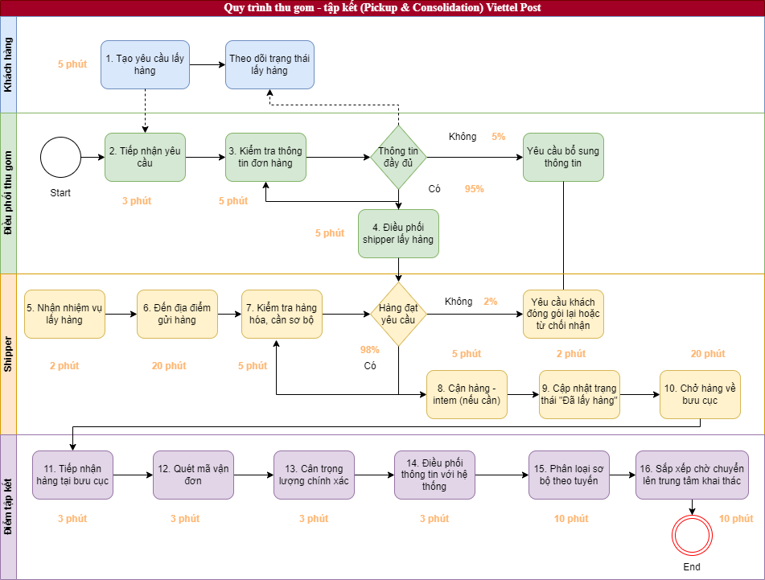
Hình 3. 3 Định lượng thời gian xử lý đơn hàng
Thời gian chu kì của quy trình:
Hoạt động | Thời gian | Quy đổi(ngày)
1. Tạo yêu cầu lấy hàng | 5 phút | 0.010
2. Tiếp nhận yêu cầu | 3 phút | 0.006
3. Kiểm tra thông tin đơn hàng | 5 phút | 0.010
4. Điều phối shipper lấy hàng | 5 phút | 0.010
5. Nhận nhiệm vụ lấy hàng | 2 phút | 0.004
6. Đến địa điểm gửi | 20 phút | 0.042
7. Kiểm tra hàng hóa, cân sơ bộ | 5 phút | 0.010
8. Cân hàng - In tem (nếu cần) | 5 giờ | 0.010
9. Cập nhật trạng thái "Đã lấy hàng" | 2 phút | 0.004
10. Chở hàng về bưu cục | 20 phút | 0.042
11. Tiếp nhận hàng tại bưu cục | 3 phút | 0.006
12. Quét mã vận đơn | 3 phút | 0.006
13. Cân trọng lượng chính xác | 3 phút | 0.006
14. Đối chiếu thông tin với hệ thống | 3 phút | 0.006
15. Phân loại sơ bộ theo tuyến | 10 phút | 0.021
16. Sắp xếp chờ chuyển trung tâm khai thác | 10 phút | 0.021

Theo xác suất trên sơ đồ
Thông tin đầy đủ?
- Có = 95%
- Không = 5%
0.006 +0.010 +0.95×0.010 = 0.0255

Hàng đạt yêu cầu?
- Có = 98%
- Không = 2%
+0.004 +0.042 +0.010 +0.98×( 0.010 +0.004 +0.042 +0.006 +0.006 +0.006 +0.006 +0.021 +0.021 ) = 0.17556

Thời gian chu kỳ (Cycle Time):
0.214 + 0.05 × 0.010 + 0.02 × 0.004 = 0.214 + 0.0005 + 0.00008= 0.21458 = 0.214 + 0.0005 + 0.00008 = 0.21458 = 0.214 + 0.0005 + 0.00008 = 0.21458
Thời gian xử lý của quy trình là:
0.010 + 0.006 + 0.010 + 0.010 + 0.004 + 0.042 + 0.010 + 0.010 + 0.004 + 0.042 +0.006 + 0.006 + 0.006 + 0.006 + 0.021 + 0.021 = 0.214
Hiệu suất thời gian:
0.214 / 0.215 x 100% = 99.53%

3.1.4.2. Chi phí
Với 01 điều phối viên, 01 shipper và 01 nhân viên khai thác tham gia quy trình Thu gom – Tập kết.
Nhân sự | Chi phí
Điều phối thu gom | 500.000 VNĐ/ngày
Shipper | 350.000 VNĐ/ngày
Nhân viên khai thác | 400.000 VNĐ/ngày

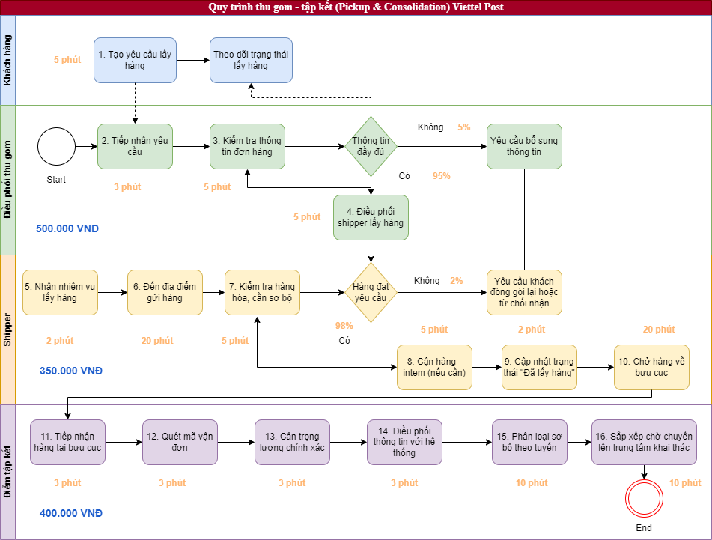
Hình 3. 4 Chi phí thu gom – tập kết.
Thời gian chu kỳ của Điều phối thu gom:
0.006 + 0.010 + 0.95 × 0.010 = 0.0255 ngày
Thời gian chu kỳ của Shipper:
0.004 + 0.042 + 0.010 + 0.98 × (0.010 + 0.004 + 0.042) = 0.11088 ngày
Thời gian chu kỳ của Nhân viên điểm tập kết:
0.006 + 0.006 + 0.006 + 0.006 + 0.021 + 0.021 = 0.066 ngày
Chi phí cho một chu kỳ Thu gom – Tập kết:
Điều phối viên:
0.0255 × 500.000 = 12.750 VNĐ
Shipper:
0.11088 × 350.000 = 38.808 VNĐ
Nhân viên điểm tập kết:
0.066 × 400.000 = 26.400 VNĐ

Tổng chi phí xử lý:
12.750 + 38.808 + 26.400 = 77.958 VNĐ
Hiệu suất chi phí:
77.958 / 78.600 x 100% = 99.18%

4. Xử lý thu hộ COD & Chuyển tiền (COD Settlement)

4.1 Mô tả quy trình
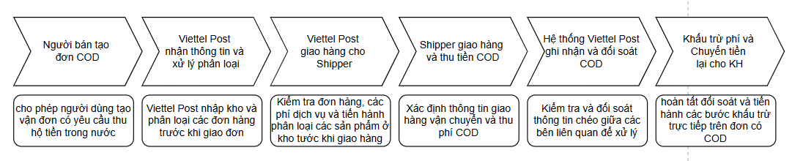
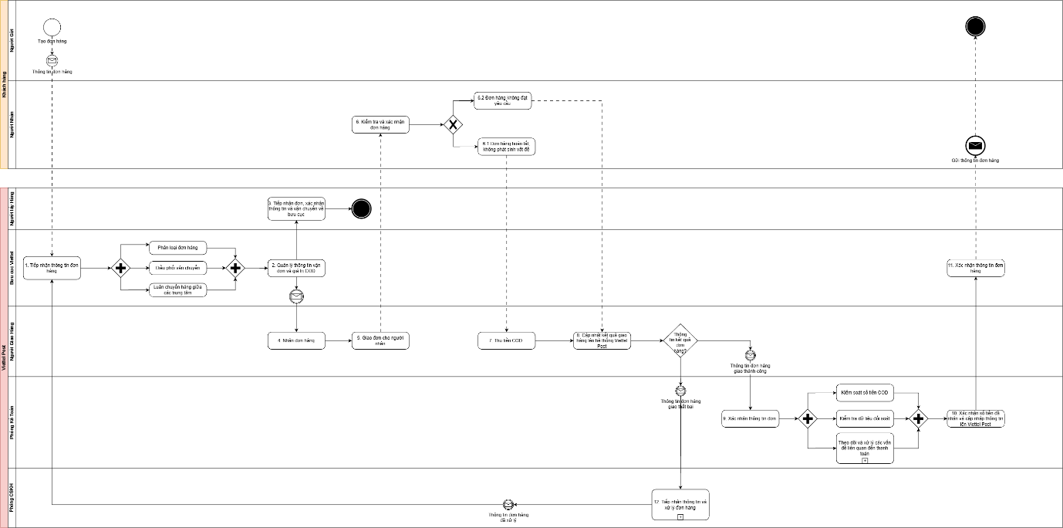
Quy trình xử lý thu hộ COD và chuyển tiền thu hộ của Viettel Post là quy trình nghiệp vụ nhằm thu tiền hàng từ người nhận thay cho người gửi, sau đó thực hiện đối soát, khấu trừ các khoản phí liên quan và chuyển số tiền thực nhận cho người gửi theo lịch thanh toán đã đăng ký.

Quy trình bắt đầu khi người gửi tạo vận đơn có yêu cầu thu hộ COD, trong đó khai báo thông tin người nhận, thông tin hàng hóa và số tiền cần thu hộ. Viettel Post tiếp nhận đơn hàng, thực hiện lấy hàng, phân loại và vận chuyển đến khu vực phát.
Khi nhân viên giao hàng giao hàng cho người nhận, người nhận thanh toán số tiền COD. Sau khi giao hàng thành công và khoản tiền thu hộ được ghi nhận, đơn hàng được đưa vào danh sách chờ đối soát. Viettel Post tiến hành tổng hợp các đơn hàng đủ điều kiện thanh toán trong kỳ đối soát, xác định tổng số tiền COD đã thu và khấu trừ các khoản phí dịch vụ, phí bảo hiểm hoặc các khoản phí liên quan nếu có.

Sau khi hoàn tất đối soát, Viettel Post xác định số tiền thực tế phải trả cho người gửi và thực hiện chuyển khoản vào tài khoản ngân hàng đã đăng ký. Quy trình kết thúc khi giao dịch chuyển tiền thành công và trạng thái thanh toán được cập nhật.

4.2 Phân tích quy trình

4.2.1 Các tác nhân tham gia
Quy trình xử lý thu hộ COD và chuyển tiền thu hộ có sự tham gia của nhiều tác nhân:
1. Người gửi/Khách hàng doanh nghiệp/Shop
Là chủ thể khởi tạo quy trình.
Các hoạt động chính:
- Tạo vận đơn.
- Khai báo số tiền cần thu hộ.
- Cung cấp thông tin tài khoản nhận tiền.
- Gửi hàng cho Viettel Post.
- Theo dõi trạng thái đơn hàng.
- Kiểm tra và đối soát số tiền được thanh toán.
2. Người nhận hàng
Là người mua hàng hoặc người nhận hàng cuối cùng.
Các hoạt động:
- Nhận hàng.
- Kiểm tra hàng theo chính sách cho phép.
- Thanh toán số tiền COD.
- Từ chối nhận hàng hoặc không thanh toán trong trường hợp phát sinh vấn đề.
3. Nhân viên lấy hàng
Thực hiện:
- Tiếp nhận yêu cầu lấy hàng.
- Nhận hàng từ người gửi.
- Kiểm tra thông tin vận đơn.
- Xác nhận hàng đã được tiếp nhận vào hệ thống.
4. Nhân viên giao hàng
Đây là tác nhân trực tiếp thực hiện hoạt động thu hộ.
Các nhiệm vụ:
- Nhận hàng để giao.
- Liên hệ người nhận.
- Giao hàng.
- Thu tiền COD. Kho
- Cập nhật kết quả giao hàng.
- Bàn giao hoặc ghi nhận số tiền đã thu theo quy định.
5. Bưu cục và trung tâm khai thác Viettel Post
Thực hiện các hoạt động logistics:
- Tiếp nhận hàng.
- Phân loại hàng.
- Điều phối vận chuyển.
- Luân chuyển hàng giữa các trung tâm.
- Điều phối hàng đến bưu cục phát.
6. Hệ thống công nghệ thông tin của Viettel Post
Hệ thống đóng vai trò trung tâm trong việc:
- Quản lý vận đơn.
- Theo dõi trạng thái giao hàng.
- Ghi nhận giá trị COD.
- Quản lý các đơn đã giao thành công.
- Tổng hợp dữ liệu đối soát.
- Tính toán số tiền cần thanh toán.
- Theo dõi trạng thái chuyển tiền.
- Cung cấp dữ liệu tra cứu cho khách hàng.
7. Bộ phận tài chính/kế toán
Thực hiện:
- Kiểm soát số tiền COD.
- Kiểm tra dữ liệu đối soát.
- Tính toán các khoản phí.
- Xác nhận số tiền phải thanh toán.
- Theo dõi và xử lý các vấn đề liên quan đến thanh toán.
8. Ngân hàng hoặc hệ thống thanh toán
Thực hiện:
- Tiếp nhận yêu cầu chuyển tiền.
- Xử lý giao dịch.
- Trả kết quả giao dịch.
- Ghi nhận giao dịch thành công hoặc thất bại.
9. Bộ phận chăm sóc khách hàng
Tham gia khi phát sinh:
- Sai lệch tiền COD.
- Khiếu nại về số tiền nhận được.
- Chậm thanh toán.
- Chuyển tiền thất bại.
- Sai thông tin tài khoản.

4.2.2 Khách hàng chính của quy trình
Khách hàng chính: Người gửi hàng
Khách hàng chính của quy trình là người gửi hàng, đặc biệt là:
- Các shop bán hàng online.
- Doanh nghiệp thương mại điện tử.
- Cá nhân kinh doanh.
- Doanh nghiệp có hoạt động bán hàng từ xa.
- Các đối tác thương mại sử dụng dịch vụ giao hàng và thu hộ.
Người gửi là khách hàng chính vì họ là bên:
- Khởi tạo yêu cầu vận chuyển.
- Yêu cầu Viettel Post thu tiền từ người nhận.
- Ủy quyền cho Viettel Post quản lý và chuyển lại tiền COD.
- Nhận kết quả cuối cùng của quy trình là khoản tiền thanh toán sau đối soát.

4.2.3 Giá trị mang lại
Đối với người gửi
1. Hỗ trợ thu tiền từ khách hàng
Người bán không cần tự tổ chức mạng lưới thu tiền trên toàn quốc.
Viettel Post thực hiện:
Giao hàng → Thu tiền → Đối soát → Chuyển tiền.
Điều này giúp người bán có thể bán hàng cho khách hàng ở nhiều tỉnh thành mà không cần có hệ thống cửa hàng hoặc nhân viên thu tiền trực tiếp.
2. Giảm rào cản thanh toán
Khách hàng có thể nhận hàng và thanh toán tiền khi nhận hàng.
Điều này đặc biệt có giá trị đối với mô hình bán hàng trực tuyến, trong đó người mua có thể chưa muốn thanh toán trước khi nhận hàng.
3. Tập trung dòng tiền
Thay vì nhận tiền từ hàng trăm hoặc hàng nghìn khách hàng riêng lẻ, người bán có thể nhận một khoản tiền tổng hợp sau kỳ đối soát.
Đối với Viettel Post
Quy trình mang lại:
- Doanh thu từ phí vận chuyển.
- Doanh thu từ phí dịch vụ COD.
- Tăng số lượng đơn hàng.
- Tăng khả năng cung cấp dịch vụ logistics tích hợp.
- Tăng khả năng phục vụ khách hàng doanh nghiệp và thương mại điện tử.
- Tăng dữ liệu về dòng hàng hóa và dòng tiền.
COD Settlement giúp Viettel Post không chỉ là đơn vị vận chuyển mà còn cung cấp một phần dịch vụ hỗ trợ quản lý dòng tiền trong chuỗi bán hàng.

Đối với người nhận hàng
Người nhận được hưởng lợi từ:
- Khả năng thanh toán khi nhận hàng.
- Không nhất thiết phải thanh toán trước.
- Quy trình giao nhận rõ ràng.
- Có thể từ chối nhận hàng trong các trường hợp phù hợp với chính sách dịch vụ.

4.2.4 Những kết quả đạt được từ quy trình
1. Kết quả nghiệp vụ
Kết quả chính:
Đơn hàng được giao thành công và khoản tiền COD được thu từ người nhận.
2. Kết quả đối soát
Hệ thống xác định được:
- Tổng số đơn hàng đủ điều kiện đối soát.
- Tổng tiền COD đã thu.
- Tổng phí dịch vụ.
- Phí bảo hiểm nếu có.
- Các khoản khấu trừ hợp lệ.
- Số tiền ròng phải chuyển cho người gửi.

3. Kết quả tài chính
Kết quả cuối cùng của quy trình là:
Tiền COD được chuyển thành công cho người gửi.
4. Kết quả dữ liệu
Sau khi quy trình hoàn tất, hệ thống tạo ra dữ liệu phục vụ:
- Tra cứu vận đơn.
- Đối soát doanh thu.
- Theo dõi lịch sử thanh toán.
- Quản lý công nợ.
- Phân tích hiệu quả giao hàng.
- Xử lý khiếu nại.
- Kiểm toán và kiểm soát tài chính.

4.3 Phân tích định tính

4.3.1 Phân tích giá trị gia tăng

4.3.2 Phân tích giá trị lãng phí

4.4 Phân tích định lượng

4.4.1 Thời gian

4.4.2 Chi phí

